институт ОБЩЕСТВЕННОГО МНЕНИЯ «квалитас»


394036, г. Воронеж, пр. Революции, д. 44, к. 14
тел.: (473) 251-20-75, 251-90-75
E-mail: office@qualitas.ru
Internet: http://www.qualitas.ru
ИНН 3666065119
Расчётный счёт № 40702810613400101661 ЦЧ банк СБ РФ г. Воронеж

ЕЖЕМЕСЯЧНЫЙ БЮЛЛЕТЕНЬ
СОЦИОЛОГИЧЕСКИХ СООБЩЕНИЙ
ПО г. ВОРОНЕЖУ

№ 2019-04 (256)

При использовании информации ссылка на Институт
общественного мнения «Квалитас» обязательна.

В этом выпуске:

1 раздел: ЕСТЬ ЛИ УСПЕХИ ВО ВНЕШНЕЙ ПОЛИТИКЕ?
- Вы следите или не следите за внешней политикой России?
- Как Вы считаете, сегодня руководство страны уделяет внешней политике слишком много внимания, слишком мало или столько, сколько нужно?
- Как Вам кажется, во внешней политике России за последнее время было больше успехов или неудач?
2 раздел: УКРАИНСКИЕ СОБЫТИЯ В ЗЕРКАЛЕ ОБЩЕСТВЕННОГО МНЕНИЯ
- Следите ли Вы за последними событиями в Украине?
- Как Вы считаете, насколько объективно освещают события в Украине, в Крыму федеральные российские СМИ?
- Какая из следующих точек зрения на последние события в Украине Вам ближе всего?
- Как Вы считаете, Россия "потеряла" Украину, или Украина по-прежнему останется братским, дружественным государством?
- По результатам первого тура президентских выборов на Украине ни один из кандидатов не набрал большинства голосов избирателей. Во второй тур прошли два кандидата: Владимир Зеленский и Пётр Порошенко. Скажите, кому из них Вы в большей степени симпатизируете?
3 раздел: НАС ПУГАЮТ, А НАМ НЕ СТРАШНО?
- Беспокоит ли Вас международная изоляция России в связи с позицией, занятой руководством России по отношению к Украине?
- Беспокоят ли Вас политические и экономические санкции стран Запада в отношении России?
- Беспокоит ли Вас возможность прекращения поставок в Россию товаров и продуктов из стран Запада?
- Беспокоит ли Вас возможность разрыва дипломатических отношений между Россией и Украиной?
- Беспокоит ли Вас возникновение препятствий при выезде в страны Запада?
4 раздел: О ПОДДЕРЖКЕ ОТЕЧЕСТВЕННОГО ПРОИЗВОДИТЕЛЯ
- Если Вам нужно выбрать один товар из двух одинаковых по цене и качеству, то какой - отечественный или импортный – Вы, скорее всего, предпочтете?
- Иногда высказывается мнение, что для поддержки отечественного производителя надо ограничить ввоз в Россию импортных товаров. Вы согласны или не согласны с таким мнением?
- С каким из суждений Вы согласны в большей степени?
5 раздел: ОБЩЕСТВЕННОЕ МНЕНИЕ О ВОРОНЕЖСКИХ «ГАЙД-ПАРКАХ»
- Знаете ли Вы, что в Воронеже существуют специально отведенные места для проведения публичных мероприятий без согласований с органами власти, т.н. «гайд-парки»?
- Сегодня активно обсуждается вопрос о реорганизации воронежских «гайд-парков». Скажите, в какой степени эта проблема волнует лично Вас?
- Законодательством предусмотрены требования для определения мест «гайд-парков». Какие из них являются приоритетными для Вас в настоящее время?
- Где, по Вашему мнению, должны располагаться «гайд-парки»?

Редколлегия:

Н.А. Романович (главный редактор)
Ю.В. Митрофанов (редактор)
Ю.А. Дедова (руководитель полевого исследования)

– опрос проведен 18 – 20 апреля 2019 г., всего опрошено 610 человек;
– метод: телефонное интервью;
– выборка репрезентативна для населения г. Воронежа старше 18 лет по полу и возрасту.

ИНСТИТУТ ОБЩЕСТВЕННОГО МНЕНИЯ «квалитас». тел.: (473) 251-90-75, 251-20-75

Опрос проведён ИОМ "Квалитас" 18 – 20 апреля 2019 года методом телефонного интервью.
Выборка репрезентативна для населения г. Воронежа старше 18 лет по полу и возрасту.
Опрошено 610 человек.

1 раздел: ЕСТЬ ЛИ УСПЕХИ ВО ВНЕШНЕЙ ПОЛИТИКЕ?

ВЫ СЛЕДИТЕ ИЛИ НЕ СЛЕДИТЕ ЗА ВНЕШНЕЙ ПОЛИТИКОЙ РОССИИ?
Таблица 1
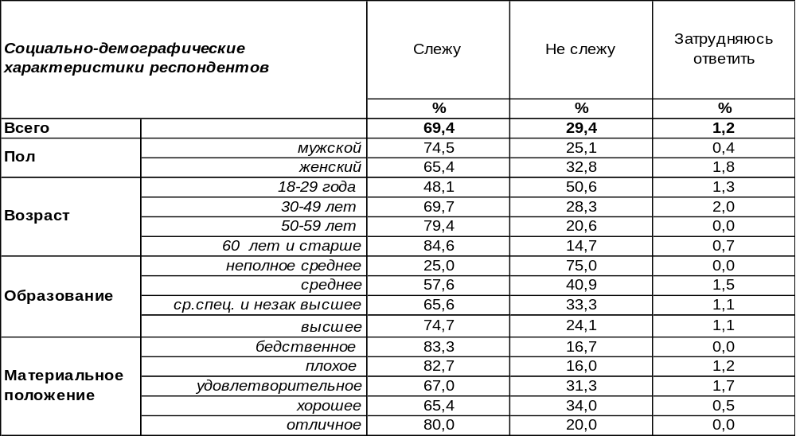
(Примечание: распределение ответов респондентов по строке составляет 100%)
Большинство воронежцев (69%) следят за внешней политикой России. Чем старше горожане, тем чаще они давали такой ответ. Среди пожилых респондентов интерес к этой теме возрастает до 85%. Образование, хотя и в меньшей степени, чем возраст, также способствует интересу к политике. Среди людей с высшим образованием этот интерес подпрыгивает до 75%. Признались, что не следят за международными событиями, 29% опрошенных. Среди молодежи число таких ответов увеличивается до 51%.
Сравним ответы воронежцев в разные годы.

Вы следите или не следите за внешней политикой России?

Интерес к внешней политике в значительной степени определяется характером взаимоотношений России и прочих стран. Если до присоединения Крыма следили за политикой только 66% воронежцев (2006 год), то вскоре после всплеска напряженности международных отношений в связи с крымскими событиями число горожан, интересующихся внешнеполитическими новостями, возросло до 83% (2016 год). Но через некоторое время люди начали привыкать к самой напряженности, и интерес к международной деятельности России стал ослабевать. Сегодня он приблизился к тому показателю, который был тринадцать лет назад (69%).
ИНСТИТУТ ОБЩЕСТВЕННОГО МНЕНИЯ «квалитас». тел.: (473) 251-90-75, 251-20-75
Опрос проведён ИОМ "Квалитас" 18 – 20 апреля 2019 года методом телефонного интервью.
Выборка репрезентативна для населения г. Воронежа старше 18 лет по полу и возрасту.
Опрошено 610 человек.

КАК ВЫ СЧИТАЕТЕ, СЕГОДНЯ РУКОВОДСТВО СТРАНЫ УДЕЛЯЕТ ВНЕШНЕЙ ПОЛИТИКЕ СЛИШКОМ МНОГО ВНИМАНИЯ, СЛИШКОМ МАЛО ИЛИ СТОЛЬКО, СКОЛЬКО НУЖНО?
Таблица 2
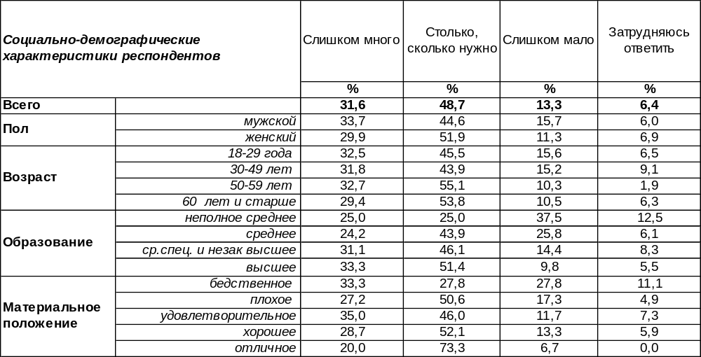
(Примечание: распределение ответов респондентов по строке составляет 100%)
Реже всего воронежцы могут обвинить руководство России в том, что оно мало внимания уделяет внешней политике (13%). Подобные обвинения свойственны малообразованным (38%) и неимущим (28%). А прочие воронежцы считают, что внешней политике уделяется столько времени, сколько нужно (49%), или даже чересчур много (32%). Получается, что почти каждый второй житель города выказывает доверие руководству страны в вопросе интенсивности внешнеполитической деятельности, а каждый третий хотел бы её несколько урезонить.
Сравним ответы горожан на этот вопрос сегодня и три года назад [Бюллетень 2016-11].

Как Вы считаете, сегодня руководство страны уделяет внешней политике слишком
много внимания, слишком мало или столько, сколько нужно?

За три прошедших года возросло количество сторонников крайних позиций: либо «слишком много» - с 24% до 32%, либо «слишком мало» - с 9% до 13%. Соответственно уменьшилось число тех, кто верит, что внешней политикой руководство страны занимается столько, сколько нужно: с 63% до 49%. Не исключено, что это латентное свидетельство некоторой нарастающей неудовлетворенности населения этим вопросом.
ИНСТИТУТ ОБЩЕСТВЕННОГО МНЕНИЯ «квалитас». тел.: (473) 251-90-75, 251-20-75
Опрос проведён ИОМ "Квалитас" 18 – 20 апреля 2019 года методом телефонного интервью.
Выборка репрезентативна для населения г. Воронежа старше 18 лет по полу и возрасту.
Опрошено 610 человек.

КАК ВАМ КАЖЕТСЯ, ВО ВНЕШНЕЙ ПОЛИТИКЕ РОССИИ ЗА ПОСЛЕДНЕЕ ВРЕМЯ БЫЛО БОЛЬШЕ УСПЕХОВ ИЛИ НЕУДАЧ?
Таблица 3
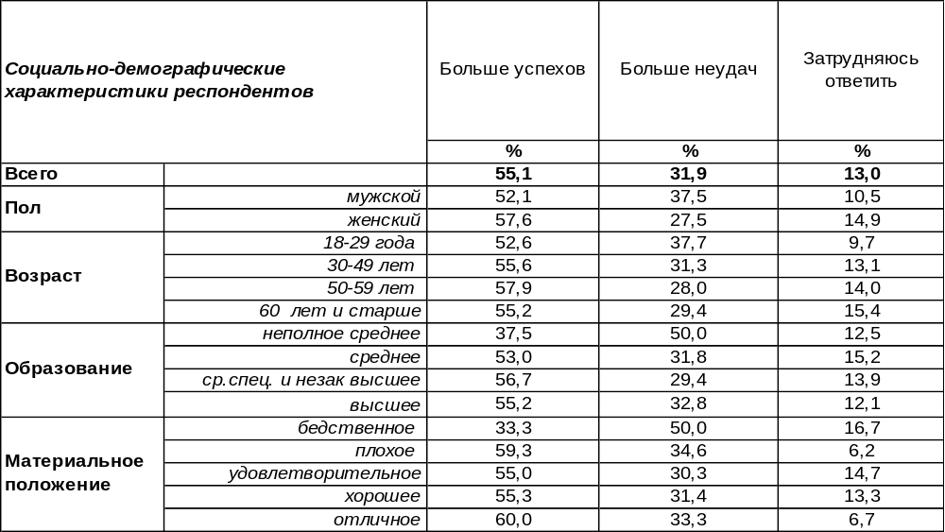
(Примечание: распределение ответов респондентов по строке составляет 100%)
Большинство воронежцев не сомневаются в том, что во внешней политике России в последнее время было больше успехов (55%), чем неудач (32%). Чувством гордости за Россию преисполнены воронежские студенты (64%) и домохозяйки (69%).
В среднем по городу почти каждый третий опрошенный усматривает во внешней политике нашей страны больше неудач, чем успехов. Среди самых бедных упреки в адрес международной деятельности страны возрастают до 50%. Мужчины чаще (38%), чем женщины (28%) сетуют на неудачи.
Сравним мнение горожан сегодня и три года назад [Бюллетень 2016-11].

Как Вам кажется, во внешней политике России за последнее время было больше
успехов или неудач?

За три последних года число воронежцев, радующихся успехам страны на международной арене, снизилось с 67% до 55%. Количество огорченных неудачами повысилось вдвое: с 16% до 32%. Впору призадуматься…

ИНСТИТУТ ОБЩЕСТВЕННОГО МНЕНИЯ «квалитас». тел.: (473) 251-90-75, 251-20-75
Опрос проведён ИОМ "Квалитас" 18 – 20 апреля 2019 года методом телефонного интервью.
Выборка репрезентативна для населения г. Воронежа старше 18 лет по полу и возрасту.
Опрошено 610 человек.

2 раздел: УКРАИНСКИЕ СОБЫТИЯ В ЗЕРКАЛЕ ОБЩЕСТВЕННОГО МНЕНИЯ

СЛЕДИТЕ ЛИ ВЫ ЗА ПОСЛЕДНИМИ СОБЫТИЯМИ В УКРАИНЕ?
Таблица 4
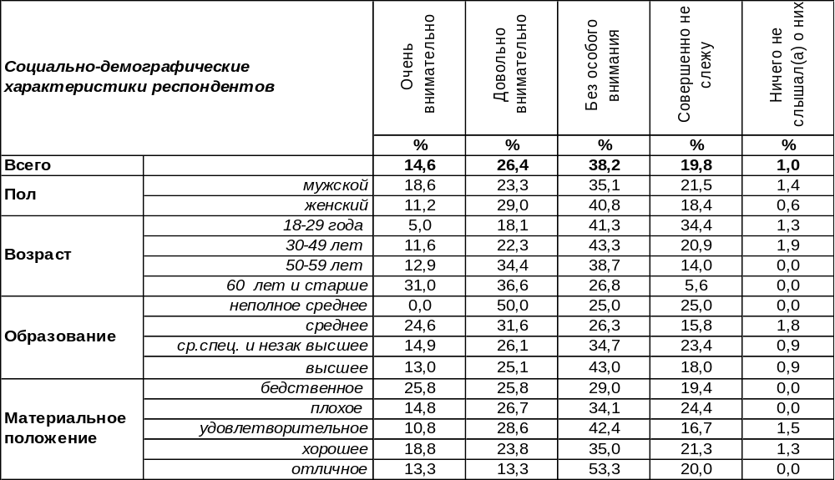
(Примечание: распределение ответов респондентов по строке составляет 100%)
Сегодня 41% воронежцев с той или иной степенью внимания следят за последними событиями в Украине. Чаще всего – это пожилые люди, которые хорошо помнят времена, когда Россия и Украина были единым государством (67%). В то же время 58% горожан признались, что их мало интересует происходящее в Украине. Молодежь чаще других равнодушна к событиям в бывшей братской республике (75%). Многие из молодых людей родились в те времена, когда Украина уже жила отдельной жизнью, поэтому они относятся к ней так же, как и к другим чуждым странам. Она у них, если можно так выразиться, «не болит» - перефразируя текст Александра Дольского: «Там, где сердце всегда носил я, где песни слагались в пути, болит у меня Россия, и лекаря ей не найти»…
Прошло пять лет с тех пор, как мы начали задавать воронежцам этот вопрос. Как менялись ответы горожан?
Следите ли Вы за последними событиями в Украине?

По мере удаления от весны 2014 интерес воронежцев к украинским событиям снижается медленно, но неуклонно. В целом за весь период измерения напряженность внимания к информации из Украины снизилась с 79% до 41%.
ИНСТИТУТ ОБЩЕСТВЕННОГО МНЕНИЯ «квалитас». тел.: (473) 251-90-75, 251-20-75
Опрос проведён ИОМ "Квалитас" 18 – 20 апреля 2019 года методом телефонного интервью.
Выборка репрезентативна для населения г. Воронежа старше 18 лет по полу и возрасту.
Опрошено 610 человек.

КАК ВЫ СЧИТАЕТЕ, НАСКОЛЬКО ОБЪЕКТИВНО ОСВЕЩАЮТ СОБЫТИЯ В УКРАИНЕ, В КРЫМУ ФЕДЕРАЛЬНЫЕ РОССИЙСКИЕ СМИ?
Таблица 5
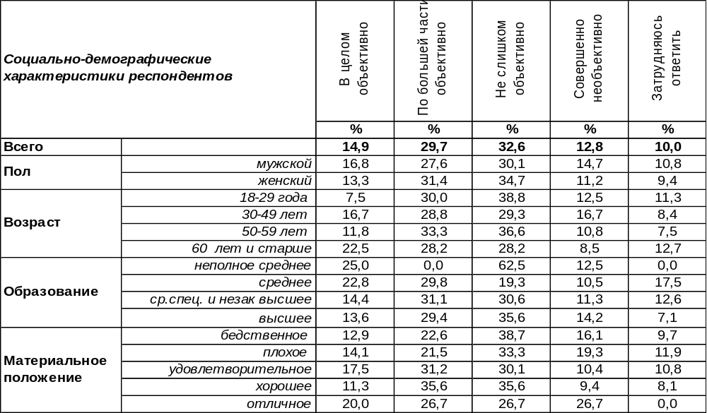
(Примечание: распределение ответов респондентов по строке составляет 100%)
В общей сложности 45% воронежцев доверяют объективности федеральных российских СМИ в освещении событий в Украине. Среди пожилых людей градус доверия возрастает до 51%.
Другие 45% горожан упрекают федеральные СМИ в необъективности в отношении украинских новостей. Среди молодежи подозрительность возрастает до 51%.
Кроме того, 10% жителей города затруднились ответить на этот вопрос. Возможно, они просто не интересуются украинскими событиями (см. предыдущий вопрос).
Сравним ответы респондентов на этот вопрос за все годы измерения общественного мнения.

Как Вы считаете, насколько объективно освещают события в Украине,
в Крыму федеральные российские СМИ?

Число граждан, доверяющих объективности российских федеральных СМИ в освещении украинских событий, снизилось с сентября 2014 года c 74% до 45%. Количество горожан, сомневающихся в достоверности информации, напротив, выросло за годы измерений с 20% до 45%. В итоге сегодня уровнялось количество воронежцев, признающих и отрицающих объективность федеральных российских СМИ.
ИНСТИТУТ ОБЩЕСТВЕННОГО МНЕНИЯ «квалитас». тел.: (473) 251-90-75, 251-20-75
Опрос проведён ИОМ "Квалитас" 18 – 20 апреля 2019 года методом телефонного интервью.
Выборка репрезентативна для населения г. Воронежа старше 18 лет по полу и возрасту.
Опрошено 610 человек.

КАКАЯ ИЗ СЛЕДУЮЩИХ ТОЧЕК ЗРЕНИЯ НА ПОСЛЕДНИЕ СОБЫТИЯ В УКРАИНЕ БЛИЖЕ ВСЕГО К ВАШЕЙ СОБСТВЕННОЙ?
Самое распространенное суждение - в Украине сейчас нет единой власти (33%). Четверть горожан признались, что у них ещё не сложилась собственная точка зрения по поводу власти в Украине (25%). На третьем месте по популярности утверждение: «Власть в Украине захватили радикальные националисты» (18%). Мужчины склоняются к последнему мнению в два раза чаще (25%), чем женщины (12%). Реже всего воронежцы считают, что сегодняшняя украинская власть представляет интересы всех групп населения страны (7%).
Позиция «другое» включает в себя такие высказывания как: «мне все равно, что там происходит», «у власти люди, у которых есть деньги», «бардак в Украине полный», «Америка поставила марионеток, отстаивающих её интересы», «власть захватили придурки», «власть существует только для своей наживы», «у власти бандиты и националисты», « Украина - это другая страна, и совать свой нос в дела другой страны не стоит», «украинцы объелись не понятно, какого сала, не понятно, какой горилки, и не понятно, что у них происходит, не может правительство так поступать со своим народом» и др.
Таблица 22
Какая из следующих точек зрения на последние события в Украине ближе всего к Вашей собственной?

 | Апрель  2014г. | Сентябрь  2014г. | Февраль  2015г. | Август  2015г. | Июнь  2016г. | Июнь  2017г. | Май 2018г. | Апрель 2019
Власть в Украине захватили радикальные националисты | 43% | 33% | 33% | 31% | 30% | 28% | 29% | 18%
В Украине сейчас нет единой власти | 36% | 39% | 43% | 41% | 43% | 33% | 31% | 33%
У меня не сложилось собственной точки зрения по поводу власти в Украине | 10% | 12% | 12% | 13% | 14% | 21% | 21% | 25%
Среди тех, кто пришел к власти в Украине, есть и радикальные националисты, но в целом это люди, представляющие интересы всех групп населения страны | 4% | 5% | 3% | 3% | 4% | 5% | 4% | 7%
Затрудняюсь ответить | 4% | 3% | 3% | 5% | 5% | 8% | 9% | 10%

Весной 2014 года среди воронежцев преобладало мнение, что власть в Украине захватили радикальные националисты, но начиная с осени 2014 года в народе окрепло убеждение, что в Украине нет сейчас единой власти, которое превалирует в общественном мнении до сих пор. Парадокс: как правило, с течением времени у людей складывается собственное мнение по поводу происходящих событий, но в данном случае прошедшие годы только способствуют росту количества людей, у которых не сложилась собственная точка зрения о власти в Украине. За минувшие годы их число выросло с 10% до 25%. Их число даже вытеснило со второго места суждение о том, что власть в Украине захватили радикальные националисты, сместив его на третье место. А ведь пять лет назад представление об украинской власти как о радикальных националистах было на первом месте… Сейчас оно стало затухать, уменьшив количество своих сторонников среди воронежцев с 43% до 18% за последние пять лет.
ИНСТИТУТ ОБЩЕСТВЕННОГО МНЕНИЯ «квалитас». тел.: (473) 251-90-75, 251-20-75
Опрос проведён ИОМ "Квалитас" 18 – 20 апреля 2019 года методом телефонного интервью.
Выборка репрезентативна для населения г. Воронежа старше 18 лет по полу и возрасту.
Опрошено 610 человек.

КАК ВЫ СЧИТАЕТЕ, РОССИЯ "ПОТЕРЯЛА" УКРАИНУ, ИЛИ УКРАИНА ПО-ПРЕЖНЕМУ ОСТАНЕТСЯ БРАТСКИМ, ДРУЖЕСТВЕННЫМ ГОСУДАРСТВОМ?
Таблица 6
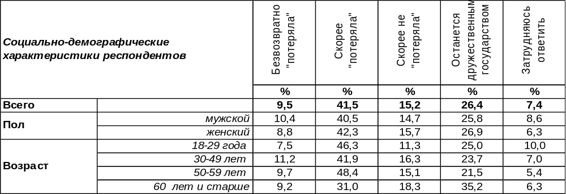
(Примечание: распределение ответов респондентов по строке составляет 100%)
Сегодня уже большинство воронежцев (51%) не сомневаются в том, что Россия «потеряла» Украину навсегда. Чаще всего так считает студенческая молодежь (62%), которой и не довелось видеть на своем веку Украину и Россию единым государством.
Однако 42% горожан ещё сохраняют надежду на то, что Украина останется дружественной страной. Больше всего надежды у воронежских пенсионеров (55%) – им вообще трудно привыкнуть к мысли, что Украина – чужое государство.
Как менялись прогнозы воронежцев на протяжении всего времени измерения с весны 2014 года?

Как Вы считаете, Россия "потеряла" Украину, или Украина по-прежнему останется братским, дружественным государством?

Вскоре после присоединения Крыма весной 2014 года большинство воронежцев не хотели даже думать, что Украина для России потеряна (67%). Но жестокая действительность уже к осени 2014 года заставила жителей города Воронежа изменить своё мнение, уменьшив число горожан, таивших надежду на возвращение дружбы с Украиной, до 47%. С тех пор продолжается противостояние двух противоположных прогнозов, ни один из которых не опускался ниже 40% по числу своих сторонников. Но сегодня достигнут печальный рубеж: впервые за пять последних лет количество горожан, которые считают Украину потерянной, перевалило за 50%.

ИНСТИТУТ ОБЩЕСТВЕННОГО МНЕНИЯ «квалитас». тел.: (473) 251-90-75, 251-20-75
Опрос проведён ИОМ "Квалитас" 18 – 20 апреля 2019 года методом телефонного интервью.
Выборка репрезентативна для населения г. Воронежа старше 18 лет по полу и возрасту.
Опрошено 610 человек.

По результатам первого тура президентских выборов на Украине ни один из кандидатов не набрал большинства голосов избирателей. Во второй тур прошли два кандидата: Владимир Зеленский и Петр Порошенко. Скажите, кому из них Вы в большей степени симпатизируете?
Таблица 7
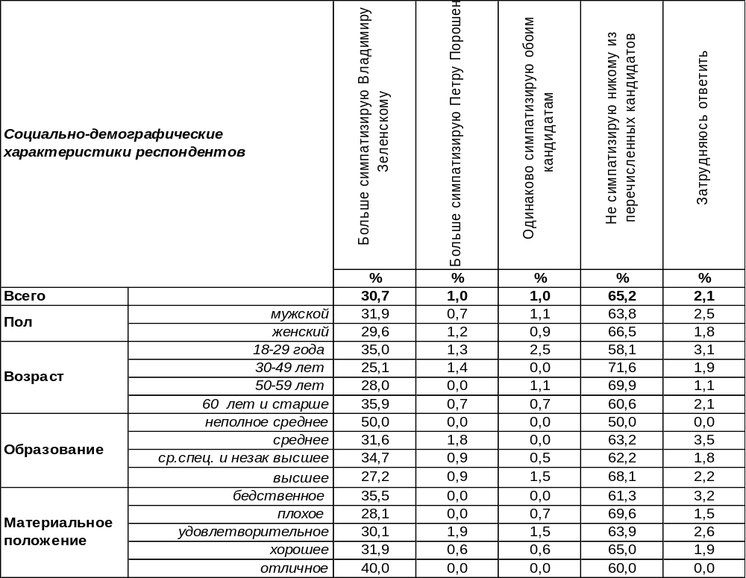
(Примечание: распределение ответов респондентов по строке составляет 100%)

Выборы в Украине не оставили воронежцев равнодушными. Наш опрос проходил как раз накануне второго тура голосования и выявил всего 2% горожан, которые затруднились ответить на него. Это означает, что все остальные жители, по крайней мере, знают украинских кандидатов в президенты и сформировали свое отношение к ним.
Большинство горожан (65%) не симпатизируют ни Владимиру Зеленскому, ни Петру Порошенко. А за что им симпатизировать? Ни тот, ни другой не выказали лояльности к России.
Менее всего воронежцы симпатизируют Петру Порошенко (1%). Даже в паре с Зеленским действующий украинский президент не набирает более 1% симпатий среди населения города.
И все же Владимир Зеленский смог завоевать сердца 31% воронежцев, которые ему больше симпатизируют, чем Петру Порошенко. Возможно, его главная роль в многосерийном фильме «Слуга народа» помогла ему создать образ честного президента, проникнутого заботой о своих гражданах. Более всего симпатизируют Зеленскому домохозяйки (47%). Возможно, у них было время посмотреть этот сериал. Думается, что именно этот образ вызывает симпатии воронежцев, именно за него и проголосовали украинцы. Остается надеяться, что Владимир Александрович сумеет соответствовать созданному им образу в реальной жизни.
ИНСТИТУТ ОБЩЕСТВЕННОГО МНЕНИЯ «квалитас». тел.: (473) 251-90-75, 251-20-75
Опрос проведён ИОМ "Квалитас" 18 – 20 апреля 2019 года методом телефонного интервью.
Выборка репрезентативна для населения г. Воронежа старше 18 лет по полу и возрасту.
Опрошено 610 человек.

3 раздел: НАС ПУГАЮТ, А НАМ НЕ СТРАШНО?

БЕСПОКОИТ ЛИ ВАС МЕЖДУНАРОДНАЯ ИЗОЛЯЦИЯ РОССИИ В СВЯЗИ С ПОЗИЦИЕЙ, ЗАНЯТОЙ РУКОВОДСТВОМ РОССИИ ПО ОТНОШЕНИЮ К УКРАИНЕ?
Таблица 8
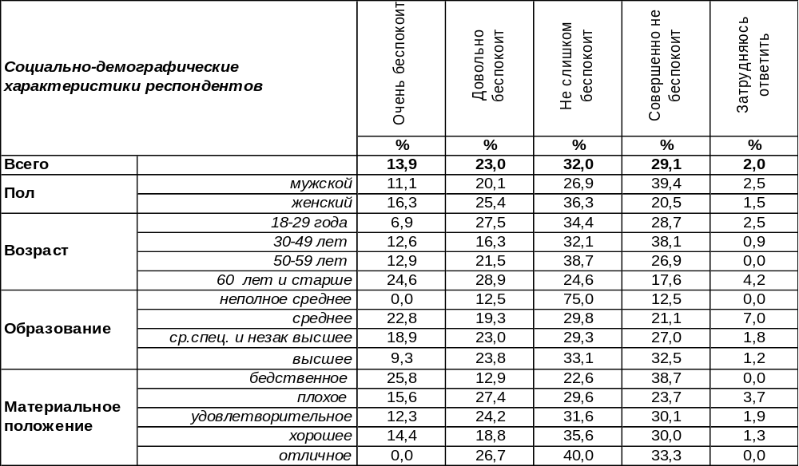
(Примечание: распределение ответов респондентов по строке составляет 100%)
Международная изоляция России сегодня вызывает ту или иную степень беспокойства у 37%. воронежцев. По мере увеличения возраста респондентов их тревожность по этому поводу возрастает с 34% до 54%. Но большинство воронежцев (61%) не слишком-то встревожены изоляцией России со стороны стран Запада. Наиболее беспечны, как обычно, молодые люди.
Этот вопрос мы начали задавать воронежцам с апреля 2014 года. Сравним ответы горожан.

Беспокоит ли Вас международная изоляция России в связи с позицией, занятой руководством
России по отношению к Украине?

Обеспокоенность общества по поводу международной изоляции России, слегка поколебавшись за пять последних лет, вернулась к своему первоначальному значению весной 2014 года. Иными словами, нагнетания паники среди населения точно не наблюдается.
ИНСТИТУТ ОБЩЕСТВЕННОГО МНЕНИЯ «квалитас». тел.: (473) 251-90-75, 251-20-75
Опрос проведён ИОМ "Квалитас" 18 – 20 апреля 2019 года методом телефонного интервью.
Выборка репрезентативна для населения г. Воронежа старше 18 лет по полу и возрасту.
Опрошено 610 человек.

БЕСПОКОяТ ЛИ ВАС ПОЛИТИЧЕСКИЕ И ЭКОНОМИЧЕСКИЕ САНКЦИИ СТРАН ЗАПАДА В ОТНОШЕНИИ РОССИИ?
Таблица 9
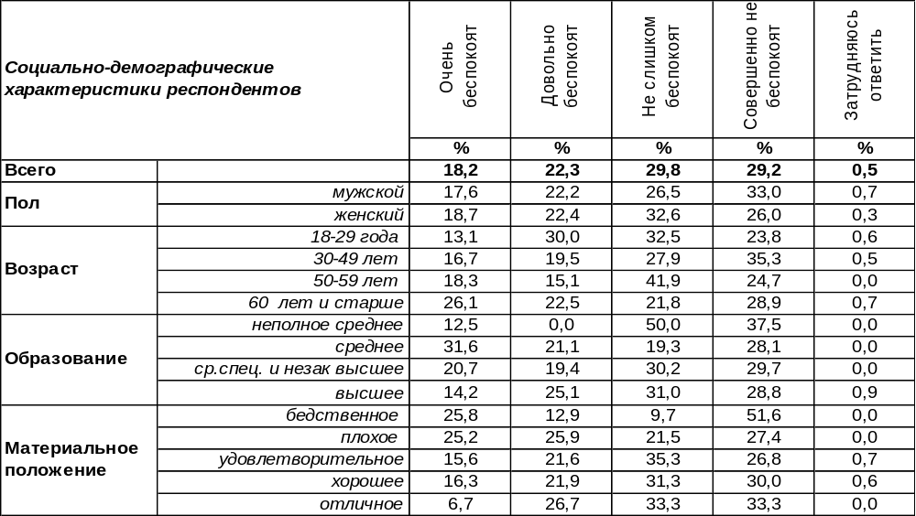
(Примечание: распределение ответов респондентов по строке составляет 100%)
Политические и экономические санкции стран Запада в отношении России беспокоят в целом 41% воронежцев. Люди с плохим материальным положением чаще выказывают свою тревогу по этому поводу (51%), чем богатые люди (33%).
Однако большинство воронежцев (59%) не тревожатся относительно санкций, наложенных на Россию Западом. Среди домохозяек, беспечность, как ни странно, возрастает до 71%.
Как изменились взгляды горожан на этот вопрос за пять последних лет?

Беспокоят ли Вас политические и экономические санкции
стран Запада в отношении России?

Прошедшие годы продемонстрировали незначительные изменения в раскладе общественного мнения. Сегодня наблюдается, пожалуй, самый высокий уровень тревожности – за два последних года он подпрыгнул с 34% до 41%. Но в целом большинство населения по-прежнему не волнуются по поводу западных санкций.
ИНСТИТУТ ОБЩЕСТВЕННОГО МНЕНИЯ «квалитас». тел.: (473) 251-90-75, 251-20-75
Опрос проведён ИОМ "Квалитас" 18 – 20 апреля 2019 года методом телефонного интервью.
Выборка репрезентативна для населения г. Воронежа старше 18 лет по полу и возрасту.
Опрошено 610 человек.

БЕСПОКОИТ ЛИ ВАС ВОЗМОЖНОСТЬ ПРЕКРАЩЕНИЯ ПОСТАВОК В РОССИЮ ТОВАРОВ И ПРОДУКТОВ ИЗ СТРАН ЗАПАДА?
Таблица 10
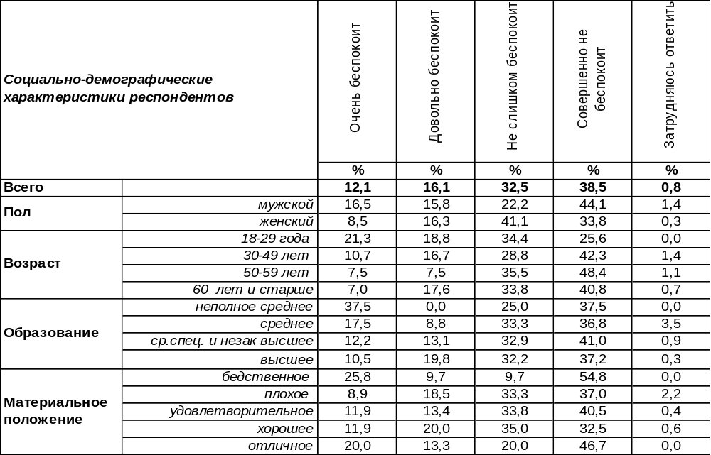
(Примечание: распределение ответов респондентов по строке составляет 100%)
Большинство воронежцев (71%) не беспокоятся из-за прекращения поставок в Россию товаров и продуктов из стран Запада. Усматривают здесь повод для тревоги только 28% горожан. В основном, молодые люди считают, что есть о чем тревожиться (40%), тогда как старшее поколение жителей города гораздо реже (15%) выказывает своё беспокойство по этому поводу.
Как менялось мнение горожан за последние пять лет?

Беспокоит ли Вас возможность прекращения поставок в Россию товаров
и продуктов из стран Запада?

За пять последних лет беспокойство горожан по поводу прекращения поставок в Россию товаров и продуктов из стран Запада выросло с 18% до 28%, а беспечность снизилась с 81% до 71%. Таким образом, 10% горожан, которых раньше это не волновало, после пяти лет санкций, наконец, встревожились. Но большинство воронежцев это по-прежнему не волнует.
ИНСТИТУТ ОБЩЕСТВЕННОГО МНЕНИЯ «квалитас». тел.: (473) 251-90-75, 251-20-75
Опрос проведён ИОМ "Квалитас" 18 – 20 апреля 2019 года методом телефонного интервью.
Выборка репрезентативна для населения г. Воронежа старше 18 лет по полу и возрасту.
Опрошено 610 человек.

БЕСПОКОИТ ЛИ ВАС ВОЗМОЖНОСТЬ РАЗРЫВА ДИПЛОМАТИЧЕСКИХ ОТНОШЕНИЙ МЕЖДУ РОССИЕЙ И УКРАИНОЙ?
Таблица 11
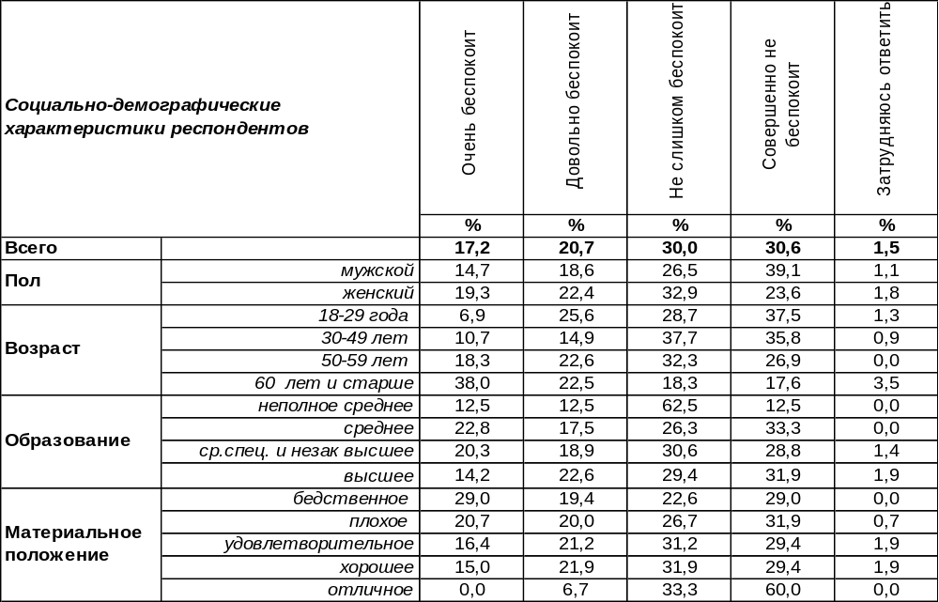
(Примечание: распределение ответов респондентов по строке составляет 100%)
Воронежцы в большинстве своем не беспокоятся по поводу возможности разрыва дипломатических отношений между Россией и Украиной (61%). Однако более трети горожан тревожатся по поводу вероятности такой перспективы (38%). Уровень этой тревоги подскакивает до 61% среди пожилых людей.
Сравним ответы воронежцев на этот вопрос в предыдущие замеры.

Беспокоит ли Вас возможность разрыва дипломатических отношений между
Россией и Украиной?

Следует отметить, что беспокойство населения по поводу возможности разрыва дипломатических отношений между странами было существенно выше в апреле 2014 года, чем сегодня. В целом за пять последних лет эта тревога снизилась с 49% до 38%. а беспечность выросла с 47% до 61%.
ИНСТИТУТ ОБЩЕСТВЕННОГО МНЕНИЯ «квалитас». тел.: (473) 251-90-75, 251-20-75
Опрос проведён ИОМ "Квалитас" 18 – 20 апреля 2019 года методом телефонного интервью.
Выборка репрезентативна для населения г. Воронежа старше 18 лет по полу и возрасту.
Опрошено 610 человек.

БЕСПОКОИТ ЛИ ВАС ВОЗНИКНОВЕНИЕ ПРЕПЯТСТВИЙ ПРИ ВЫЕЗДЕ В СТРАНЫ ЗАПАДА?
Таблица 12
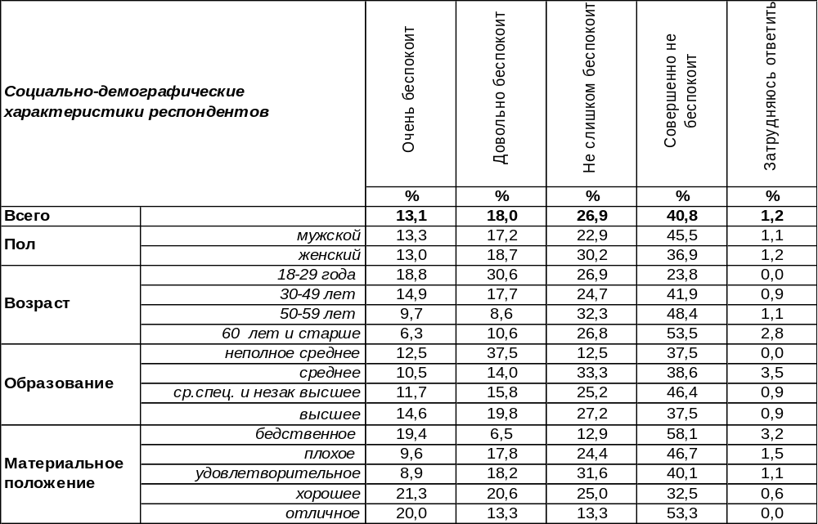
(Примечание: распределение ответов респондентов по строке составляет 100%)
Возникновение препятствий при въезде в страны Запада беспокоит около трети горожан (31%). Среди молодежи этой проблемой озабочен каждый второй опрошенный (50%), тогда как среди пожилых людей уровень тревоги гораздо ниже - 16%. В то же время большинство воронежцев (68%) не считают эту проблему значимой.
Как менялось мнение горожан по этому поводу?

Беспокоит ли Вас возникновение препятствий при выезде в страны Запада?

Со времени первого замера в апреле 2014 года обеспокоенность населения возможными препятствиями при выезде в западные страны, немного поколебавшись, осталась примерно на том же уровне. Большинство населения по-прежнему не усматривает в этом для себя существенной угрозы.

ИНСТИТУТ ОБЩЕСТВЕННОГО МНЕНИЯ «квалитас». тел.: (473) 251-90-75, 251-20-75
Опрос проведён ИОМ "Квалитас" 18 – 20 апреля 2019 года методом телефонного интервью.
Выборка репрезентативна для населения г. Воронежа старше 18 лет по полу и возрасту.
Опрошено 610 человек.

4 раздел: О ПОДДЕРЖКЕ ОТЕЧЕСТВЕННОГО ПРОИЗВОДИТЕЛЯ

ЕСЛИ ВАМ НУЖНО ВЫБРАТЬ ОДИН ТОВАР ИЗ ДВУХ ОДИНАКОВЫХ ПО ЦЕНЕ И КАЧЕСТВУ, ТО КАКОЙ - ОТЕЧЕСТВЕННЫЙ ИЛИ ИМПОРТНЫЙ – ВЫ, СКОРЕЕ ВСЕГО, ПРЕДПОЧТЕТЕ?
Таблица 13
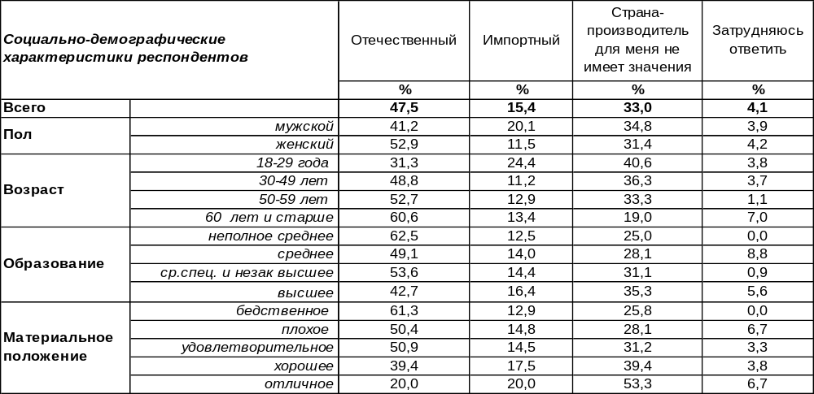
(Примечание: распределение ответов респондентов по строке составляет 100%)
При выборе из двух товаров, одинаковых по цене и качеству, почти половина опрошенных (48%) предпочтут отечественный. Поэтому сегодня нет смысла выдавать товар, произведенный в России, за импортный, как это делали раньше некоторые производители. Преференции в сторону российского товара возрастают от 31% среди молодежи до 61% среди пожилых людей.
В то же время 15% горожан отдадут при покупке предпочтение импортному товару, а для каждого третьего жителя Воронежа (33%) страна-производитель вообще не имеет значения.

Если Вам нужно выбрать один товар из двух одинаковых по цене и качеству,
то какой - отечественный или импортный - Вы, скорее всего, предпочтете?

Последние пять лет ознаменованы некоторым снижением интереса к российским товарам (с 59% до 48%) и ростом числа горожан, для которых страна-производитель не имеет значения (с 17% до 33%). Следует отметить, что на протяжении всего времени измерения приверженность воронежцев к отечественным товарам стойко держит верх над пристрастием к импортной продукции.
ИНСТИТУТ ОБЩЕСТВЕННОГО МНЕНИЯ «квалитас». тел.: (473) 251-90-75, 251-20-75
Опрос проведён ИОМ "Квалитас" 18 – 20 апреля 2019 года методом телефонного интервью.
Выборка репрезентативна для населения г. Воронежа старше 18 лет по полу и возрасту.
Опрошено 610 человек.

ИНОГДА ВЫСКАЗЫВАЕТСЯ МНЕНИЕ, ЧТО ДЛЯ ПОДДЕРЖКИ ОТЕЧЕСТВЕННОГО ПРОИЗВОДИТЕЛЯ НАДО ОГРАНИЧИТЬ ВВОЗ В РОССИЮ ИМПОРТНЫХ ТОВАРОВ. ВЫ СОГЛАСНЫ ИЛИ НЕ СОГЛАСНЫ С ТАКИМ МНЕНИЕМ?
Таблица 14
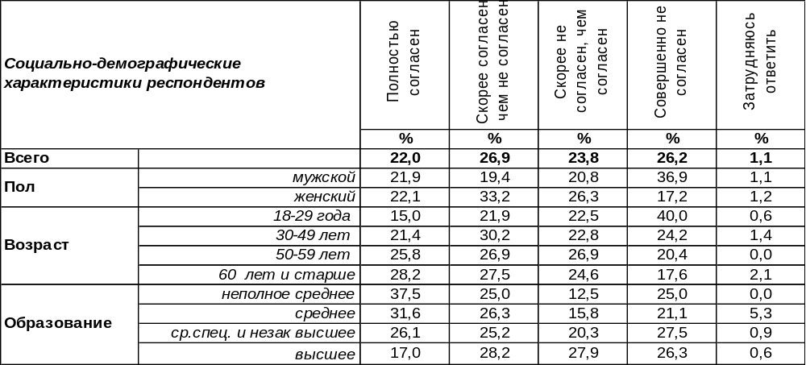
(Примечание: распределение ответов респондентов по строке составляет 100%)
Почти каждый второй опрошенный считает, что нужно ограничить ввоз в Россию импортных товаров для поддержки отечественного производителя (49%). Похоже, что желание народа выполняет сегодня не только правительство России, но и страны Запада посредством введения экономических санкций. Чем старше люди, тем чаще они выступают за ограничение ввоза импорта (среди пожилых респондентов – до 56%). Более всего ратуют за отказ от импортных товаров домохозяйки (65%), а ведь именно они чаще всего принимают решение о закупке продукции.
В то же время другие 50% воронежцев не желают, чтобы поток в Россию импортных товаров был ограничен. Среди молодежи в целом до 63% опрошенных выступают против введения ограничительных мер. Как отвечали воронежцы на этот вопрос ещё до введения международных санкций?

Иногда высказывается мнение, что для поддержки отечественного производителя надо
ограничить ввоз в Россию импортных товаров. Вы согласны или не согласны с таким мнением?

Начиная с 1999 года до 2014 года, большинство населения упорно хотело, чтобы приток в Россию импортных товаров был ограничен, рассчитывая таким образом поддержать отечественного производителя. После 2014 года желание населения было, наконец, выполнено, хотя и не так, как планировалось изначально. Поэтому со временем число желающих ограничений ввоза продукции из зарубежных стран несколько сократилось. Сегодня наблюдается количественный паритет между теми, кто жаждет импортной продукции, и теми, кто хотел бы закрыть для неё российские границы.
ИНСТИТУТ ОБЩЕСТВЕННОГО МНЕНИЯ «квалитас». тел.: (473) 251-90-75, 251-20-75
Опрос проведён ИОМ "Квалитас" 18 – 20 апреля 2019 года методом телефонного интервью.
Выборка репрезентативна для населения г. Воронежа старше 18 лет по полу и возрасту.
Опрошено 610 человек.

С КАКИМ ИЗ СУЖДЕНИЙ ВЫ СОГЛАСНЫ В БОЛЬШЕЙ СТЕПЕНИ?
Таблица 15
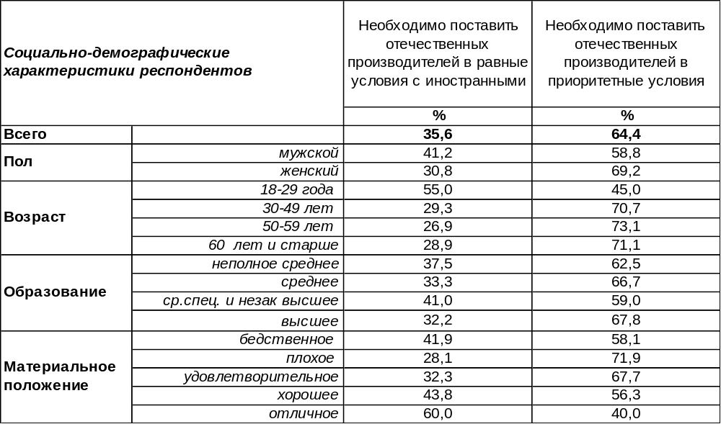
(Примечание: распределение ответов респондентов по строке составляет 100%)
Большинство воронежцев ратуют за то, чтобы создать отечественным производителям приоритетные условия (64%). Среди людей старшего поколения число подобных предложений возрастает до 73%. Но в то же время 36% горожан вовсе не считают это правильным. Рынок есть рынок – пусть побеждает сильнейший… Возможно, именно так они рассуждают. Среди молодежи до 55% возрастает число тех, кто считает справедливым уровнять условия отечественных и иностранных производителей. Каково было мнение воронежцев по этому вопросу в прошлые годы?

С каким из суждений Вы согласны в большей степени?

Ответы воронежцев на этот вопрос практически не претерпели изменений после введения международных санкций. Результаты сегодняшнего опроса совпадают с опросами 2007-2010 гг. По-прежнему большинство населения выступает за создание приоритетных условий отечественным производителям.
ИНСТИТУТ ОБЩЕСТВЕННОГО МНЕНИЯ «квалитас». тел.: (473) 251-90-75, 251-20-75
Опрос проведён ИОМ "Квалитас" 18 – 20 апреля 2019 года методом телефонного интервью.
Выборка репрезентативна для населения г. Воронежа старше 18 лет по полу и возрасту.
Опрошено 610 человек.

5 раздел: ОБЩЕСТВЕННОЕ МНЕНИЕ О ВОРОНЕЖСКИХ «ГАЙД-ПАРКАХ»

Знаете ли Вы, что в Воронеже существуют специально отведенные места для проведения публичных мероприятий без согласований с органами власти, т.н. «гайд-парки»?
Таблица 16
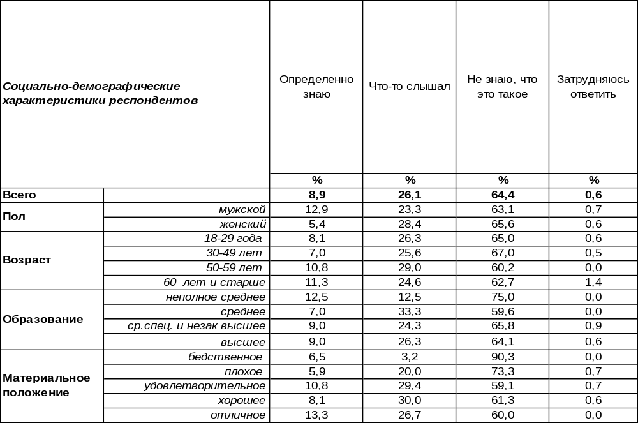
(Примечание: распределение ответов респондентов по строке составляет 100%)
Как известно, во времена перестройки в Советском Союзе места митингов и собраний на открытом воздухе стали называть «гайд-парками», в честь одного из центральных парков Лондона. Ведь именно там много веков назад зародилась традиция свободного выражения своих политических взглядов, философских воззрений, да и вообще провозглашения любых идей без специального разрешения или согласования с органами власти.
Не обошло это веяние и Воронеж. На сегодняшний день в столице Черноземья официально существует шесть таких площадок, где горожане могут свободно реализовать права граждан на публичное выражение своего мнения. Все шесть площадок расположены в самом центре города.
Знают ли о существовании «гайд-парков» сами жители Воронежа? Оказалось, что 64% респондентов впервые услышали о существовании мест свободного выражения своих взглядов только в ходе опроса. Еще 26% наших сограждан «что-то слышали» о «гайд-парках». Ну, а 9% воронежцев в ходе опроса подтвердили свою достаточную информированность по поводу существовании специально отведённых мест для проведения публичных мероприятий без согласования с органами власти.
Следует отметить, что осведомлённость о воронежских «гайд-парках» мужчины выказывали в два с половиной раза чаще, чем женщины (13% у мужчин против 5% у женщин).
Можно предположить, что количество горожан, неосведомлённых о существовании «гайд-парков» в областном центре, до недавнего времени было значительно больше. И только активно обсуждаемая в информационном пространстве тема реорганизации этих островков свободного выражения своих взглядов повысила информированность населения о самом существовании подобных мест.

ИНСТИТУТ ОБЩЕСТВЕННОГО МНЕНИЯ «квалитас». тел.: (473) 251-90-75, 251-20-75
Опрос проведён ИОМ "Квалитас" 18 – 20 апреля 2019 года методом телефонного интервью.
Выборка репрезентативна для населения г. Воронежа старше 18 лет по полу и возрасту.
Опрошено 610 человек.

Сегодня активно обсуждается вопрос о реорганизации воронежских «гайд-парков». Скажите, в какой степени эта проблема волнует лично Вас?
Таблица 17
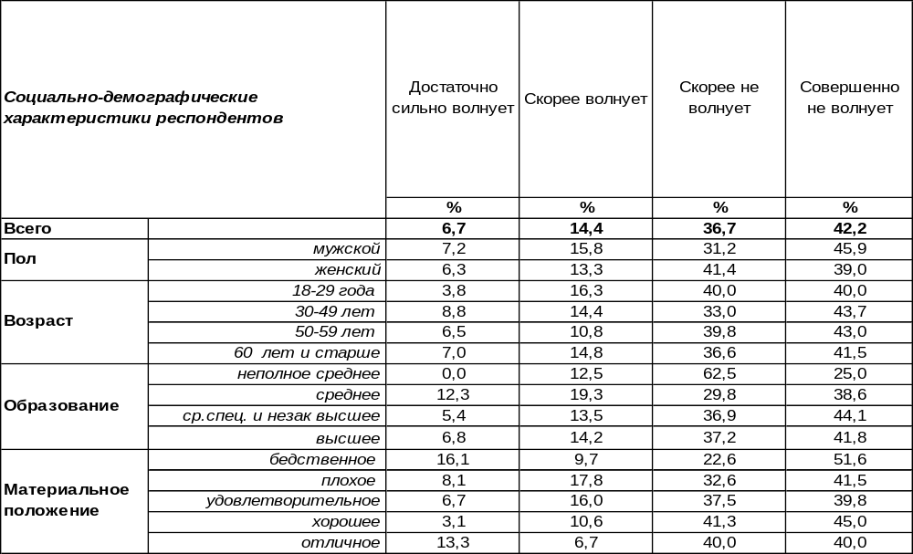
(Примечание: распределение ответов респондентов по строке составляет 100%)

Если судить о реакции общественности, в первую очередь, в интернет-пространстве, то может сложиться впечатление, что проблема реорганизации воронежских «гайд-парков» архиважнейшая. Так ли это?
Безусловно, для части воронежской общественности проблема весьма актуальна. Горожане с активной жизненной позицией весьма обеспокоены наступлением, по их словам, на свободы граждан, в том числе и на свободу публичного выражения мнений. Но среди воронежцев таких насчитывается не более 7%.
Ещё 14% горожан заявили, что проблема реорганизации «гайд-парков» их волнует, но не так уж сильно. Причём это волнение, скорее всего, основано не на реальной информации, а на некой неясной тревоге. Напомним, что только 9% опрошенных определенно знают, что в Воронеже существуют специально отведённые места для проведения публичных мероприятий без согласования с органами власти. Можно предположить, что о сути реорганизации этих «гайд-парков» знают ещё меньше наших сограждан.
Ну, а 79% горожан обсуждаемая проблема не очень-то и волнует. Причём 42% опрошенных воронежцев заявили, что вопросы реорганизации «гайд-парков» их не волнует совершенно.
При анализе полученных результатов немного удивляет безразличие именно молодёжи к возможному «ущемлению прав и свобод» наших сограждан. Самый низкий процент людей, которых «достаточно сильно волнует» обсуждаемая проблема, наблюдается среди молодых людей в возрасте от 18 до 29 лет (3,8%), а среди учащейся молодёжи этот показатель опускается до 2,6%. Так почему же молодёжь столь индифферентна к так активно обсуждаемой в интернете проблеме? Видимо, ответ на этот вопрос надо искать в рамках отдельного исследования.

ИНСТИТУТ ОБЩЕСТВЕННОГО МНЕНИЯ «квалитас». тел.: (473) 251-90-75, 251-20-75
Опрос проведён ИОМ "Квалитас" 18 – 20 апреля 2019 года методом телефонного интервью.
Выборка репрезентативна для населения г. Воронежа старше 18 лет по полу и возрасту.
Опрошено 610 человек.

Законодательством предусмотрены требования для определения мест «гайд-парков». Какие из них являются приоритетными для Вас в настоящее время?
Таблица 18
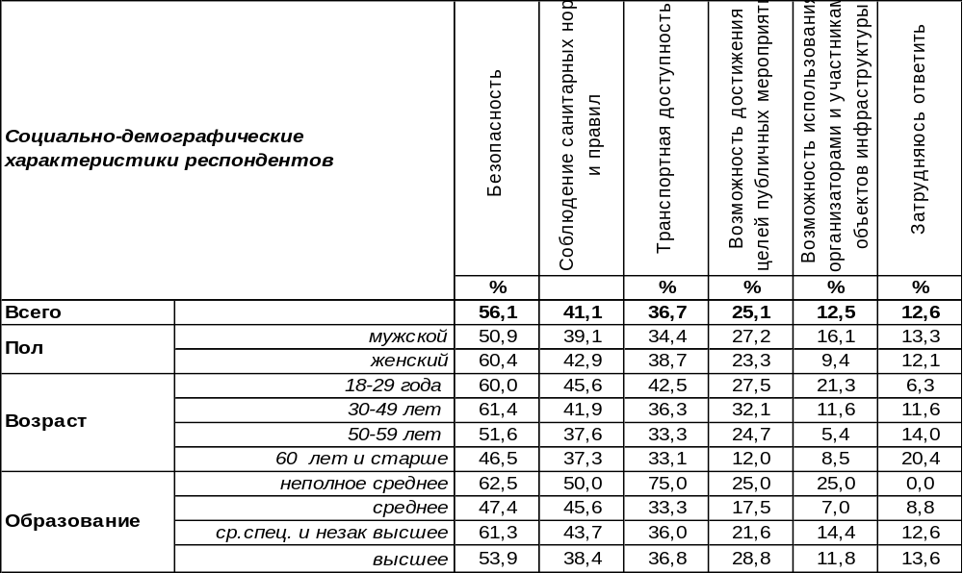
(Примечание: ввиду того что на вопрос допускалось несколько вариантов ответа,
распределение ответов респондентов по строке превышает 100%)
Так почему же региональные власти инициировали обсуждение реконструкции воронежских «гайд-парков»? Оказывается, всё это происходит с подачи областного управления МВД и прокуратуры, которые озаботились вопросом безопасности самих участников митингов. Кроме того, по мнению представителей власти, в связи с развитием городского пространства назрела необходимость пересмотреть границу и локации существующих «гайд-парков». «Из шести воронежских публичных площадок реально работает только одна – у памятника Никитину, где проходят более 90% мероприятий без подачи соответствующих уведомлений», - пояснили в областном правительстве.
Ещё один аргумент сторонников реконструкции - это затруднённость жителей районов города выражать своё мнение по локальным проблемам в местах их проживания. Ведь им приходится ехать в центр города, так как все места проведения несанкционированных митингов находятся именно там.
А что важно самим горожанам при организации «гайд-парков»? Какие критерии являются более значимыми, а какие – нет? Участникам опроса было предложено указать степень значимости различных факторов, законодательно определённых при организации мест несанкционированных митингов.
Что получилось в итоге? Главным и основополагающим фактором оказалась безопасность как самих участников манифестаций, так и случайных прохожих. О приоритете фактора безопасности высказались 56% опрошенных горожан.
Соблюдение санитарных норм и правил – так же необходимое условие организации «гайд-парков» для 41% воронежцев. Оно и понятно – грязь, мусор, антисанитария зачастую становятся неотъемлемой частью мероприятий с массовым скоплением людей.
Ну, и транспортная доступность – немаловажный фактор для определения мест организации «гайд-парков» (37%). Согласно этому пожеланию, центр города в наибольшей мере отвечает последнему условию.
Парадоксально, что возможность достижения целей публичных мероприятий – по идее, самая главная составляющая всех требований – похоже, не очень-то и важна для рядовых жителей Воронежа: за неё высказались только четверть опрошенных горожан.
ИНСТИТУТ ОБЩЕСТВЕННОГО МНЕНИЯ «квалитас». тел.: (473) 251-90-75, 251-20-75
Опрос проведён ИОМ "Квалитас" 18 – 20 апреля 2019 года методом телефонного интервью.
Выборка репрезентативна для населения г. Воронежа старше 18 лет по полу и возрасту.
Опрошено 610 человек.

Где, по Вашему мнению, должны располагаться «гайд-парки»?
Таблица 19
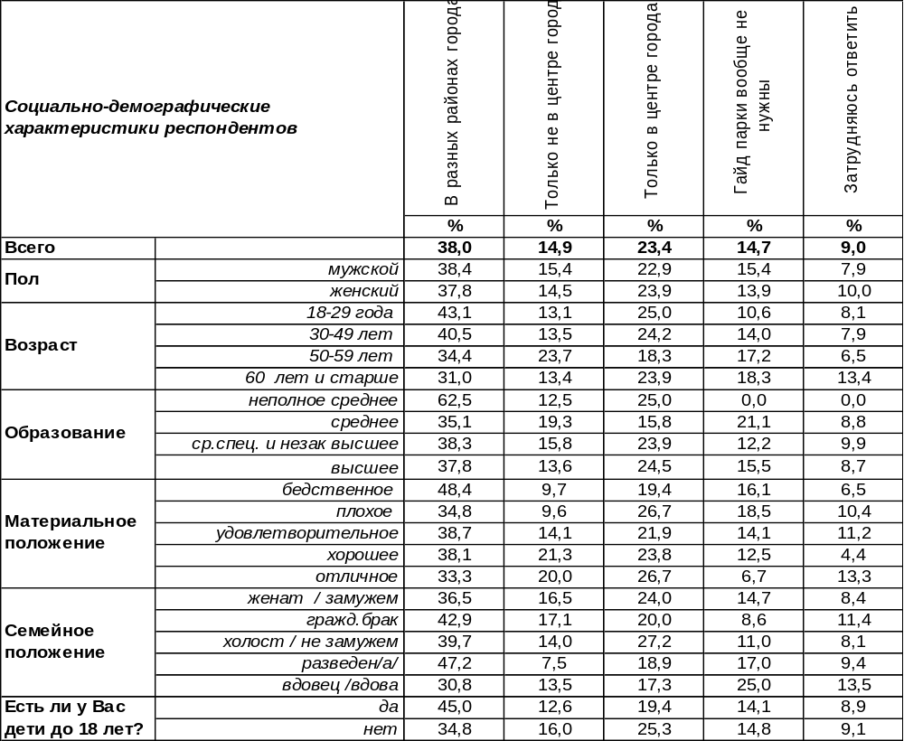
(Примечание: распределение ответов респондентов по строке составляет 100%)
На сегодняшний день в Воронеже существует шесть мест для проведения митингов и пикетов без обязательного согласования с местными властями. И все они находятся в центре города. А где бы воронежцы хотели видеть эти «гайд-парки»? Где они должны быть расположены? Да и вообще, нужны ли они городу и горожанам?
«Гайд-парки» вообще не нужны - так считают 15% жителей областного центра. Цифра не такая уж и большая, учитывая тот факт, что большинство горожан (79%) проблема реорганизации мест свободного волеизъявления оставляет равнодушными. Чаще всего респонденты (38%) ратуют за то, чтобы «гайд-парки» были расположены по разным районам города. Их можно понять, так как зачастую жители отдалённых районов вынуждены ехать в центр города с целью заявить о своих локальных проблемах, возникающих по месту жительства.
И все же почти каждый четвертый опрошенный житель города (23%) считает, что «гайд-парки» должны находиться только в центре города. Видимо, есть мнение, что это наиболее приемлемое место для участия горожан из разных районов. Да и сами акции в центре города более заметные, резонансные и скорее попадут в поле зрения представителей власти, СМИ, да и рядовых жителей Воронежа. Ещё 15% горожан выбрали вариант ответа «только не в центре города». Можно было бы предположить, что это в основном респонденты, проживающие в непосредственной близости от «гайд-парков». Как правило, им массовые акции в «гайд-парках» приносят немало бытовых неудобств. Но это оказалось не так. Жители всех районов города приблизительно с равной частотой выбирали этот вариант ответа.
ИНСТИТУТ ОБЩЕСТВЕННОГО МНЕНИЯ «квалитас». тел.: (473) 251-90-75, 251-20-75
Опрос проведён ИОМ "Квалитас" 18 – 20 апреля 2019 года методом телефонного интервью.
Выборка репрезентативна для населения г. Воронежа старше 18 лет по полу и возрасту.
Опрошено 610 человек.

СОЦИАЛЬНО-ДЕМОГРАФИЧЕСКИЕ ХАРАКТЕРИСТИКИ РЕСПОНДЕНТОВ

Пол | %
мужской | 45,7
женский | 54,3

Возраст | %
18 – 29 лет | 26,2
30 – 49 лет | 35,3
50 – 59 лет | 15,2
60 лет и старше | 23,3

Образование | %
Неполное среднее | 1,3
Среднее | 9,3
Средне-специальное и незаконченное высшее | 36,4
Высшее | 53,0

Материальное положение | %
Бедственное / Денег не хватает даже на питание  и квартплату/ | 5,1
Плохое /Денег хватает только на питание и квартплату/ | 22,1
Удовлетворительное /Кроме питания и квартплаты  денег хватает на покупку недорогих вещей/ | 44,1
Хорошее /Могу покупать дорогие вещи, но далеко  не всё по карману/ | 26,2
Отличное / Мы можем позволить себе достаточно  дорогостоящие вещи – квартиру, дачу и др. / | 2,5

Семейное положение | %
Женат /замужем/ | 54,8
Не женаты, но живем вместе | 5,7
Холост /не замужем/ | 22,3
Разведен /разведена/ | 8,7
Вдовец /вдова/ | 8,5

Есть ли у Вас дети до 18 лет? | %
Да | 31,3
Нет | 68,7

